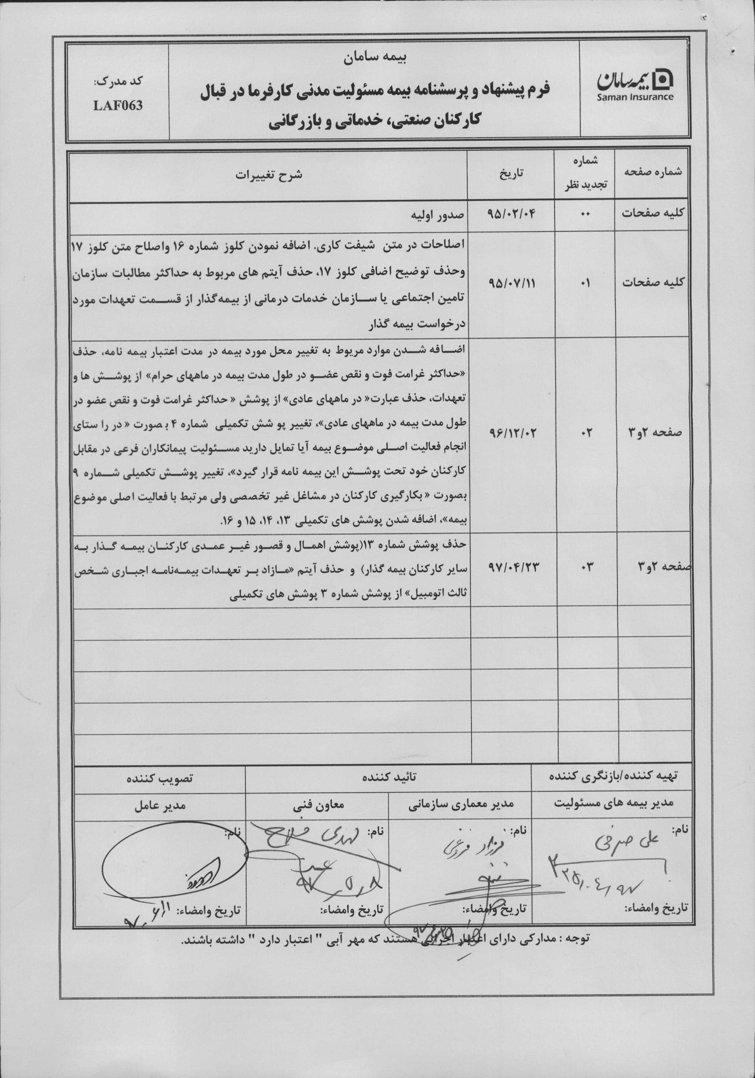



|  |  |  |  |  |  |
| --- | --- | --- | --- | --- | --- |
| **مشخصات و سابقه كاري متقاضي (بيمه‌گذار)‌** | | | | | |
| **شخص حقيقي** | | | **شخص حقوقي** | | |
| نام و نام‌خانوادگي: ..........................................  تاریخ تولد:  / / 13  شماره ملي (الزامی است): ..........................................  سابقه كار در حرفه‌اي كه تقاضاي بيمه مسئوليت براي آن را داريد: ............................................................................................................................... | | | نام (مؤسسه، شركت، سازمان)‌: ..........................................  دولتي  خصوصي  تعاوني  تاريخ تأسيس:  / / 13  شماره ثبت: ..........................................  شناسه ملي/ کد اقتصادی (الزامی است): .......................................... | | |
| نشانی بیمه گذار : ....................................................................................................................................................................................... | | | | | |
| تلفن ثابت : ................................. | تلفن همراه : ................................. | دورنگار : .......................................... | | | کد پستی : ................................. |
| آيا تا كنون بيمه‌نامه مسئوليت براي پروژه‌اي خریداری نموده‌اید؟ بلي  خير  در صورتيكه پاسخ مثبت است نام پروژه و شركت بیمه صادر كننده آن را بنوسيد:  .....................................................................................................................................................................................................  آيا در زمان اجرای پروژه‌هاي گذشته خسارتي به کارکنان شما وارد شده است؟ بلي  خير ...............................................  در صورتي كه پاسخ مثبت است نوع و ميزان خسارت و نام شرکت بیمه پرداخت کننده را مشخص فرمایید.  ............................................................................................... | | | | | |
| **مشخصات عمومی مورد بيمه** | | | | | |
| موضوع فعالیت : ...............................................................................................  تعداد کارکنان ثابت ودائمی بیمه گذار و پیمانکاران فرعی: ........................... نفر  تعداد کارکنان متغیر بیمه گذار و پیمانکاران فرعی (قراردادی یا روزمزد) : حداکثر .................................. نفر  قابل ذکر است، در بررسی خسارات احتمالی از محل پوشش این بیمه نامه در صورتیکه اثبات گردد نیروی کار اظهار شده از سوی بیمه گذار کمتر از تعداد واقعی نیروی کار در زمان حادثه بوده است، خسارت با رعایت ماده 13 از قانون بیمه و به نسبت نفرات بیمه شده با نفرات زمان وقوع حادثه محاسبه و پرداخت خواهد شد.  **تذکر:** درصورتیکه حداکثر نیروی کار اظهار شده از سوی بیمه گذار 5% افزایش یابد خسارات احتمالی بدون اعمال قاعده نسبی قابلیت رسیدگی دارد.  تعداد شیفت کاری در شبانه روز ........................ شیفت   |  |  |  | | --- | --- | --- | | آیا کارکنان تحت پوشش بیمه تامین اجتماعی می باشند ؟ | بلی | خیر | | آیا کارکنان در تعطیلات رسمی نیز کار می کنند ؟ | بلی | خیر |   در صورتی که محل مورد بیمه در طی مدت اعتبار بیمه نامه تغییر می کند، به سوالات زیر پاسخ دهید :   |  |  |  | | --- | --- | --- | | آیا امکان ارائه اسامی کارکنان وجود دارد؟ | بلی | خیر |   در صورتیکه پاسخ مثبت است، لطفاً اسامی کارکنان را اعلام نمائید.  ...............................................................................................................................................................................................................................................................  ...............................................................................................................................................................................................................................................................  در صورتی که امکان ارائه اسامی کارکنان وجود ندارد بیمه گذار می بایست محل مورد بیمه (محل اجرای کار) را 24 ساعت قبل از شروع کار بصورت مکتوب به بیمه گر اعلام نماید تا با صدور الحاقیه محل جدید نیز تحت پوشش این بیمه نامه قرار گیرد .لازم به ذکر است در صورت عدم رعایت نکات فوق، امکان رسیدگی و پرداخت خسارات احتمالی از جانب بیمه گر مقدور نمی باشد. | | | | | |
| **وضعیت ایمنی محیط کار و کارکنان** | | | | | |
| 1.خطراتی که کارکنان را در محیط کار تهدید می کند عبارتند از:   |  |  |  |  |  | | --- | --- | --- | --- | --- | | قطع عضو | انفجار | برق گرفتگی | سوختگی | سقوط از ارتفاع | | سقوط اجسام | گزیدگی حیوانات | گاز گرفتگی | سایر خطرات  : | .................... |   2. آیا در محیط کار مورد بیمه واحد HSE ( ایمنی در کار) مستقر می باشد؟ بلي  خير  3. وسایل ایمنی مورد استفاده کارکنان در کارگاه عبارتند از:   |  |  |  |  | | --- | --- | --- | --- | | ماسک | دستکش | کفش | عینک | | کلاه | کمربند | سایر .................... | |   4. آيا وسایل كمك‌هاي اوليه در محل مورد بيمه وجود دارد؟ بلي  خير  5. نام نزديكترين بيمارستان و درمانگاه به محل اجرای پروژه :..................................... فاصله تقريبي تا محل مورد بيمه: .................. کیلومتر | | | | | |
| **مدت زمان مورد درخواست بیمه نامه** | | | | | |
| مدت بيمه‌نامه: ............ روز. تاريخ شروع: از ساعت 24روز  / / 13 تاریخ انقضاء: از ساعت 24روز  / / 13 | | | | | |
| **پوششها و ميزان تعهدات مورد درخواست بیمه گذار** | | | | | |
| **تعهدات مورد درخواست بیمه گذار** | | | | **تعهد به ریال** | |
| حداکثر هزینه پزشکی برای هر نفر در هر حادثه | | | |  | |
| حداکثر هزینه پزشکی در طول مدت بیمه | | | |  | |
| حداکثر غرامت فوت و نقص عضو برای هر نفر در هر حادثه در ماههای عادی | | | |  | |
| حداکثر غرامت فوت و نقص عضو برای هر نفر در هر حادثه در ماههای حرام | | | |  | |
| حداکثر غرامت فوت و نقص عضو در طول مدت بیمه | | | |  | |
| حداکثر غرامت دیه دوم و مازاد بر دیه اول هر نفر در هر حادثه | | | |  | |
| حداکثر غرامت دیه دوم و مازاد بر دیه اول در طول مدت بیمه نامه | | | |  | |
| **پوشش های تکمیلی** | | | | | |
| 1. محل اقامت موقت و استراحتگاه موقت، اماکن وابسته به کارگاه نظیر رستوران، حمام و سالن ورزشی (خارج از محدوده مکانی تحت پوشش بیمه‌نامه) بلي  خير  با ذکر نشانی ............................................................................................................................ 2. مأموریتهای خارج از محوطه کارگاه به استثناء حوادث وسیله نقلیه موتوری بلي  خير   (ارائه نام افراد مامور در زمان صدور بیمه­نامه و یا 24 ساعت قبل از اعزام به ماموریت الزامی است)   1. آیا مایل هستید خسارتهای بدنی وارد به کارکنان در اثر حوادث وسیله نقلیه موتوری زمینی مشروط به احراز مسئولیت بیمه گذار و به صورت «پوشش با تعهدات کامل وسیله نقلیه موتوری زمینی» تحت پوشش این بیمه‌نامه قرار گیرد؟ بلي  خير 2. چگونگی پرداخت غرامتهای فوت و نقص عضو را مشخص نمایید:   پرداخت خسارت صرفاً با رأی دادگاه  پرداخت خسارت بدون رأی دادگاه و با احراز مسئولیت بیمه گذار از سوی بیمه گر   1. در راستای انجام فعالیت اصلی موضوع بیمه آیا تمایل دارید مسئولیت پیمانکاران فرعی در مقابل کارکنان خود تحت پوشش این بیمه نامه قرار گیرد؟     بلی  خیر   در صورتیکه پاسخ مثبت است اسامی پیمانکاران فرعی با تعداد کارکنان هر یک را به تفکیک اعلام نمایید :  ...............................................................................................................................................................................................................................................................  ...............................................................................................................................................................................................................................................................  ...............................................................................................................................................................................................................................................................   1. مایل هستید هزینه‌های پزشکی به چه شکلی پرداخت شوند؟   طبق تعرفه وزارت بهداشت  بدون اعمال تعرفه و صرفاً بر اساس صورتحسابهای مراکز درمانی   1. خسارت جانی وارد به اشخاص ثالث ناشی از مسئولیت مستقیم شخص بیمه گذار در محدوده مکانی و یا در مجاورت محدوده مکانی مورد بیمه (این پوشش اضافی تا سقف 2 نفر را تحت پوشش قرارخواهد داد.) بلی خیر 2. پوشش هزینه‌های کارشناسی و دفاع از بیمه‌گذار بلی خیر   پوشش هزینه‌های وکالت از 1.000.000 ریال تا 50.000.000 ریال ( لطفاً سرمایه مورد نظر خود را تعیین نمایید)  بلی  سقف سرمایه ........................................................................... ریال خیر   1. بکارگیری کارکنان در مشاغل غیر تخصصی اما مرتبط با فعالیت اصلی موضوع بیمه بلی  خیر 2. مسئولیت متقابل کارکنان در قبال یکدیگر بلی  خیر 3. پوشش جبران هزینه انتقال مصدوم بلی  خیر 4. پوشش جبران هزینه انتقال متوفی بلی  خیر 5. پوشش اضافی صدمات وارد به کارکنان بیمه گذار ناشی از حمل و جابه جایی و یا کاربرد مواد ناریه بلی  خیر 6. پوشش اضافی ایاب و ذهاب کارکنان بلی  خیر 7. پوشش اضافی صدمات جسمانی به کارکنان بیمه گذار ناشی از هر نوع حمله حیوانات وحشی و هر نوع گزیدگی توسط حیوانات سمی ، حشرات و گیاهان سمی بلی  خیر 8. مابه‌التفاوت دیه سالهای آتی: یکسال  دو سال سه سال 9. آیا تمایل دارید افزایش تعداد کارکنان در طول اعتبار مدت بیمه نامه تا سقف 20 % حداکثرنیروی اظهارشده در این پرسشنامه تحت پوشش بیمه نامه قرار گیرد؟ بلی  خیر 10. آیا مایل هستید مطالبات سازمان تأمین اجتماعی و خدمات درمانی (موضوع تبصره یک ماده 66 قانون تأمین اجتماعی) بابت مستمری کارکنان نیز تحت پوشش قرار گیرد؟ بلی □ )لطفاً سرمایه مورد درخواست خود را مشخص فرمایید( برای هر نفر ................................. ریال و در طول مدت بیمه .............................................. ریال. خیر 11. آیا مایل هستید مسئولیت بیمه گذار در قبال خسارت بدنی وارد به کلیه عوامل اجرائی از قبیل پیمانکاران فرعی(که دارای قرارداد مکتوب با بیمه گذار هستند)، کارکنان پیمانکاران فرعی، مهندسین ناظر و مشاور طرف قرارداد با بیمه گذار (صرفاً درمحل اجرای پروژه) نیز تحت پوشش قرار گیرد؟ بلی  خیر 12. آیا مایل هستید شخص بیمه­گذار تحت پوشش بیمه­نامه قرار گیرد. (این پوشش اضافی صرفاً بابت بیمه­گذاران حقیقی بوده وتحت شمول شرایط بیمه حوادث موضوع آیین نامه 84 شورای عالی بیمه می باشد.) بلی  خیر   در بررسی خسارات احتمالی از محل پوشش این بیمه نامه در صورتیکه اثبات گردد تعداد کارکنان کلی اظهار شده از سوی بیمه­گذار کمتر از تعداد واقعی کارکنان شاغل در محل اجرای پروژه می­باشند خسارت با رعایت ماده 13 قانون بیمه و اعمال قاعده نسبی حق بیمه محاسبه و پرداخت خواهد شد. | | | | | |
| چنانچه خواسته ای مازاد بر موارد فوق الذکر دارید، این قسمت را تکمیل نمایید.  ...............................................................................................................................................................................................................................................................  ...............................................................................................................................................................................................................................................................  ............................................................................................................................................................................................................................................................... | | | | | |
| بیمه‌گذار محترم، چنانچه مایل هستید سهمی از خسارتهای هزینه پزشکی را شخصاً عهده‌دار شوید میزان آن را مشخص فرمایید.   |  |  |  |  |  | | --- | --- | --- | --- | --- | | پنج درصد | ده درصد | پانزده درصد | بیست درصد | بیست و پنج درصد | | | | | | |
| ** بدینوسیله اعلام می‌دارد که اظهارات مندرج در این پرسشنامه و پیشنهاد بر اساس صحت و منطبق با حداکثر اطلاعات و یقین اینجانب می‌باشد و موافقت می‌نمایم که این پرسشنامه اساس صدور بیمه‌نامه و جزء لاینفک آن قرار گیرد.* | | | | | |
| **- بیمه‌گر فقط در حدود شرایط و مقررات بیمه‌نامه مسئول است و خارج از آن تعهدی ندارد.**  **- بیمه‌گر متعهد است کلیه اطلاعات فوق را محرمانه تلقی نماید.**  **- خسارت مربوط به کارکنان با تابعیت غیر ایرانی تنها در صورتی قابل پرداخت می‌باشد که دارای اقامت با حق کار مشخص و معتبر بوده و پروانه کار دریافت نموده باشند.** | | | | | |
| ** **به اطلاع می‌رساند تکمیل پرسشنامه به منزله صدور بیمه‌نامه نخواهد بود و فقط در صورت موافقت کتبی بیمه‌گذار بیمه‌نامه صادر خواهد گردید**. **   |  |  |  | | --- | --- | --- | | **بیمه گذار:**  **مهر، امضاء و تاریخ** |  | **نماینده/کارگزار:**  **مهر، امضاء و تاریخ** | | | | | | |